МИНОБРНАУКИ РОССИИ

Федеральное государственное бюджетное образовательное

Учреждение высшего образования

«Омский государственный университет им. Ф.М. Достоевского»

Отчёт по лабораторной работе №1

по предмету «Операционные системы»

Выполнил:

СМБ-001

Фролов Александр Алексеевич

Проверил:

Соловьёва Любовь ХХХ

2022

**Все материалы лабораторной работы:**

[*https://github.com/SoLowHigh/Labs/tree/main/Lab1*](https://github.com/SoLowHigh/Labs/tree/main/Lab1)

**Задание 1.** Работа с командной строкой

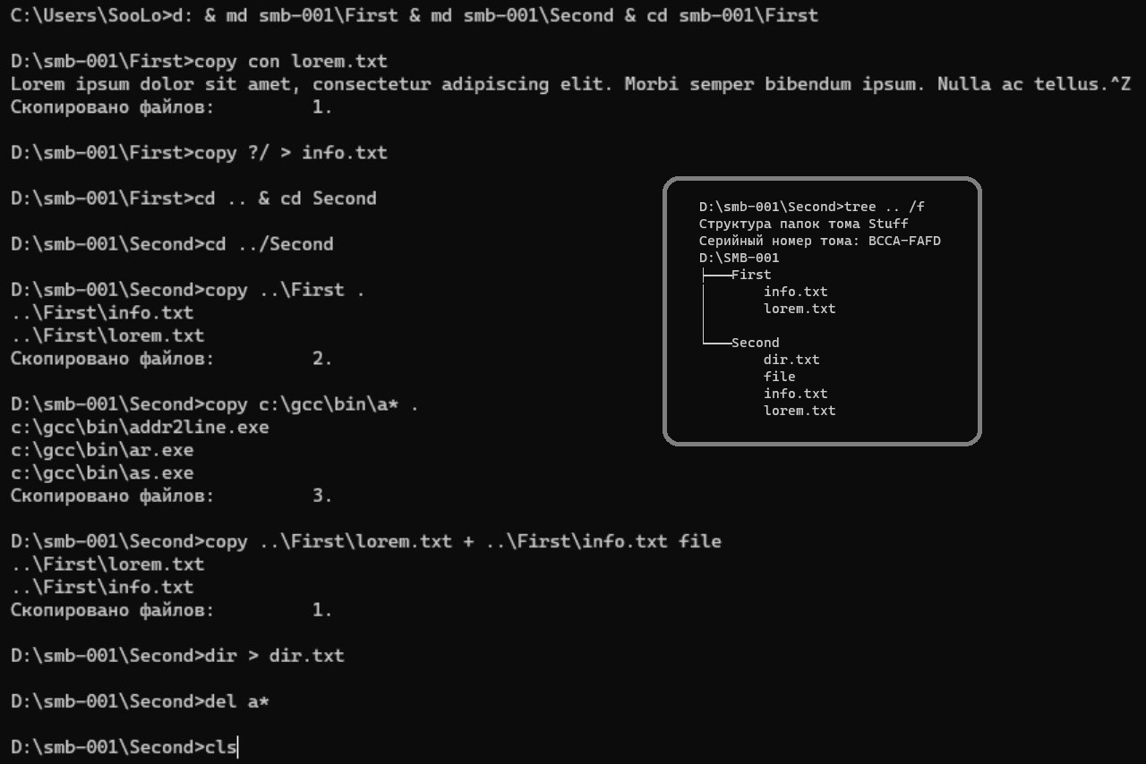

*lorem.txt* – файл с текстом-«пустышкой»

*info.txt* – информация о команде «copy»

*file* – объединённые *lorem.txt* и *info.txt*

*dir.txt* – содержание **Second** перед удалением файлов по маске «a*»

Прим. 1) Вместо C:\Windows\ был взят C:\gcc\bin\ за неимением в первом каталоге файлов по

маске «a*»

Прим. 2) Из-за некорректной кодировки содержимое *file* и *dir.txt* несколько подпорчено

Ссылка на изучение файлов: [Ex1](https://github.com/SoLowHigh/Labs/tree/main/Lab1/Ex1)

**Задание 2.** Работа с расширением .bat (*COMM.BAT*)

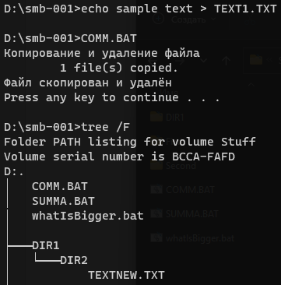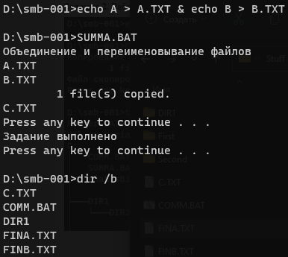

Прим.) *whatIsBigger.bat* – решение задания 3, его работа видна ниже

Ссылка: [Ex2](https://github.com/SoLowHigh/Labs/tree/main/Lab1/Ex2)

**Задание 3.** Работа с переменными в командной строке (*whatIsBigger.bat*)

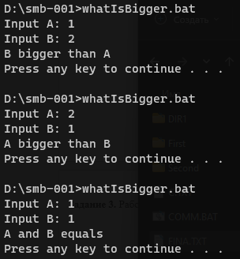

Прим.) Пишу по-английски, чтобы не было проблем с кодировкой. Я не решил проблему

Ссылка: [Ex3](https://github.com/SoLowHigh/Labs/tree/main/Lab1/Ex3)

**Задание 4.** Задание параметров (*fileAt.bat*)

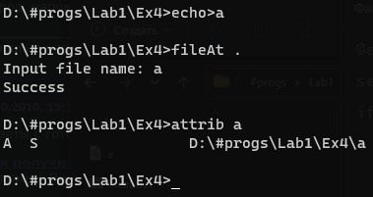

Ссылка: [Ex4](https://github.com/SoLowHigh/Labs/tree/main/Lab1/Ex4)

**Задание 5.** Организация цикла (*txts.bat*)

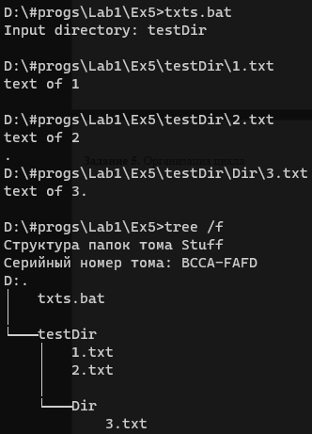

Прим.) Понятия не имею, почему при «echo.» иногда вводится точка после переноса строки :/

UPD: момент я исправил, но переделывать отчёт лень

Ссылка: [Ex5](https://github.com/SoLowHigh/Labs/tree/main/Lab1/Ex5)

**Задание 6.** Организация меню (*bkp.bat)*

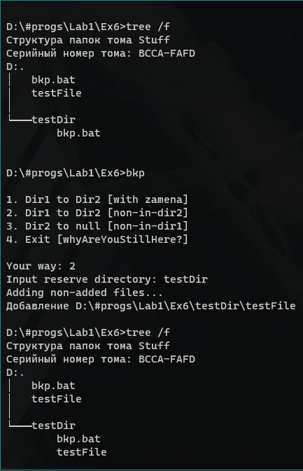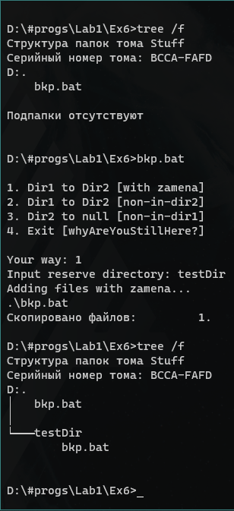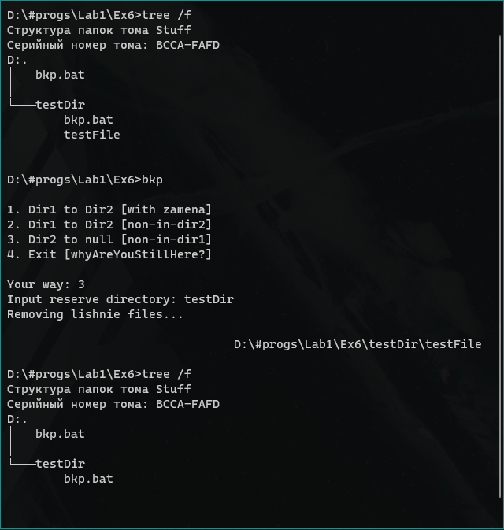

Ссылка: [Ex6](https://github.com/SoLowHigh/Labs/tree/main/Lab1/Ex1)